Министерство образования и науки Российской Федерации Федеральное агентство по образованию

Федеральное государственное бюджетное образовательное учреждение высшего образования

«Вятский государственный университет»

Факультет автоматики и вычислительной техники

Кафедра электронных вычислительных машин

Основы работы в Matlab

Отчет по лабораторной работе №3 дисциплины

«Теория принятия решений»

Выполнил студент группы ИВТ-41 /Крючков И. С./ Проверил /Ростовцев В. С./

Киров 2023

1. Задание

Получить выборку в инструментальной оболочке ANIES и проверить её результаты с помощью нейронной сети в среде MatLab.

Выполнить прогнозирование выбора цветка при заданных значениях 7 параметров (входов), используя инструментальную систему ANIES и составить обучающую таблицу для работы в среде MatLab.

С помощью пакета Neural network toolbox создать несколько нейронных сетей и спрогнозировать результаты по полученной в ANIES выборке

1. Выполнение лабораторной работы

ГИПОТЕЗЫ:

Страна {Россия, США, Китай, Индия, Австралия, Норвегия, Гаити, Афганистан}

ПАРАМЕТРЫ:

Численность_населения {низкая, средняя, высокая}

Площадь {малая, средняя, большая}

Климат {тропический, умеренный, смешанный}

Инфраструктура {хорошо_развита, слабо_развита}

Море {да, нет}

Горы {да, нет}

Качество_образования {низкое, среднее, высокое}

Обучающие таблицы

Входы:

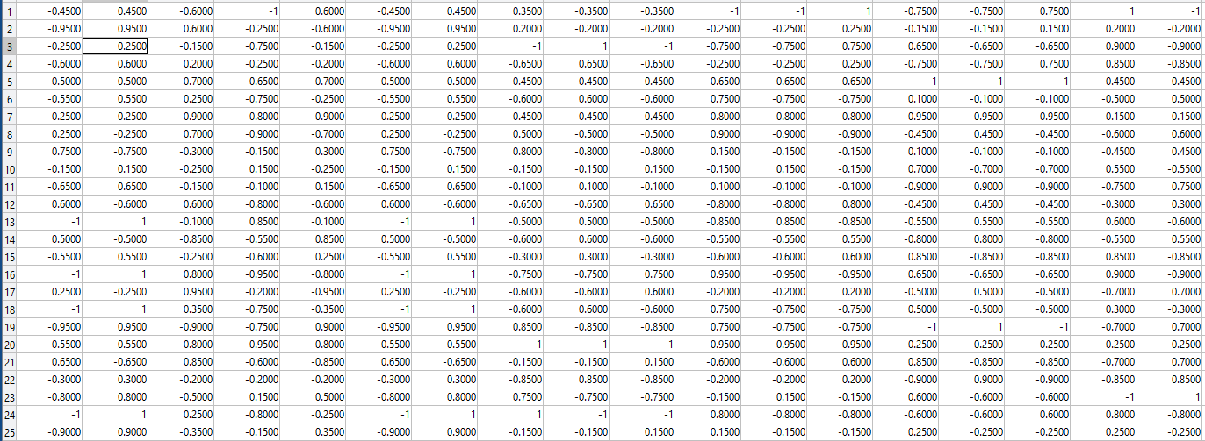

Рисунок 1 – Значения входов нейронной сети

Выходы:

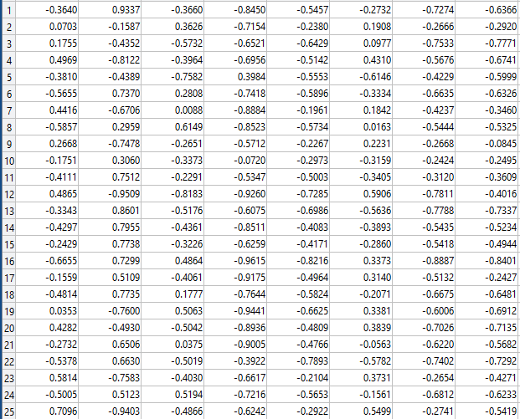

Рисунок 2 – Значения выходов нейронной сети

Результаты обучения нейронных сетей:

Обучение с помощью Levenberg-Marquardt

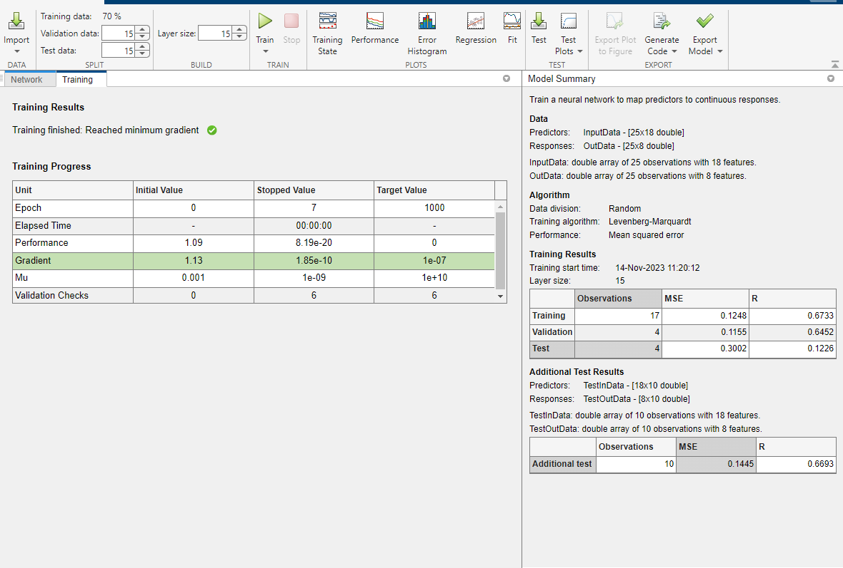

Рисунок 3 – Окно обучения сети

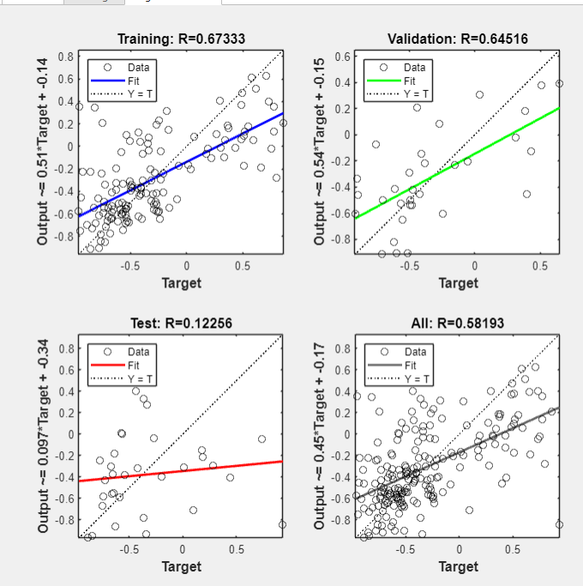

Рисунок 4 – Диаграмма Regression

Средняя погрешность сети: 0,1445

Прогноз сети

|  |  |  |  |  |  |  |  |  |  |  |  |  |  |  |  |  |
| --- | --- | --- | --- | --- | --- | --- | --- | --- | --- | --- | --- | --- | --- | --- | --- | --- |
| № | OUT1 | | OUT2 | | OUT3 | | OUT4 | | OUT5 | | OUT6 | | OUT7 | | OUT8 | |
|  | Anies | NP | Anies | NP | Anies | NP | Anies | NP | Anies | NP | Anies | NP | Anies | NP | Anies | NP |
| 1 | -0.3640 | -0.3646 | 0.9337 | 0.9336 | -0.3660 | -0.3662 | -0.8450 | -0.8459 | -0.5457 | -0.5458 | -0.2732 | -0.2734 | -0.7274 | -0.7276 | -0.6366 | -0.6369 |
| 2 | 0.4969 | 0.4970 | -0.8122 | -0.8127 | -0.3964 | -0.3964 | -0.6956 | -0.6948 | -0.5142 | -0.5144 | 0.4310 | 0.4310 | -0.5676 | -0.5678 | -0.6741 | -0.6739 |
| 3 | -0.1751 | -0.1751 | 0.3060 | 0.3058 | -0.3373 | -0.3373 | -0.0720 | -0.0719 | -0.2973 | -0.2973 | -0.3159 | -0.3157 | -0.2424 | -0.2424 | -0.2495 | -0.2495 |
| 4 | 0.4865 | 0.3503 | -0.9509 | -0.5759 | -0.8183 | -0.6870 | -0.9260 | -1.1058 | -0.7285 | -0.7222 | 0.5906 | 0.4225 | -0.7811 | -0.6334 | -0.4016 | -0.6661 |
| 5 | 0.5814 | 0.1673 | -0.7583 | -0.7482 | -0.4030 | -0.3384 | -0.6617 | -0.4674 | -0.2104 | -0.1964 | 0.37361 | 0.1782 | -0.2654 | -0.2560 | 0.4271 | 0.2615 |
| d | 0.1102 | | 0.2171 | | 0.07718 | | 0.07518 | | 0.00412 | | 0.07278 | | 0.03158 | | 0.0861 | |

Обучение с помощью Scaled Conjugate Gradient

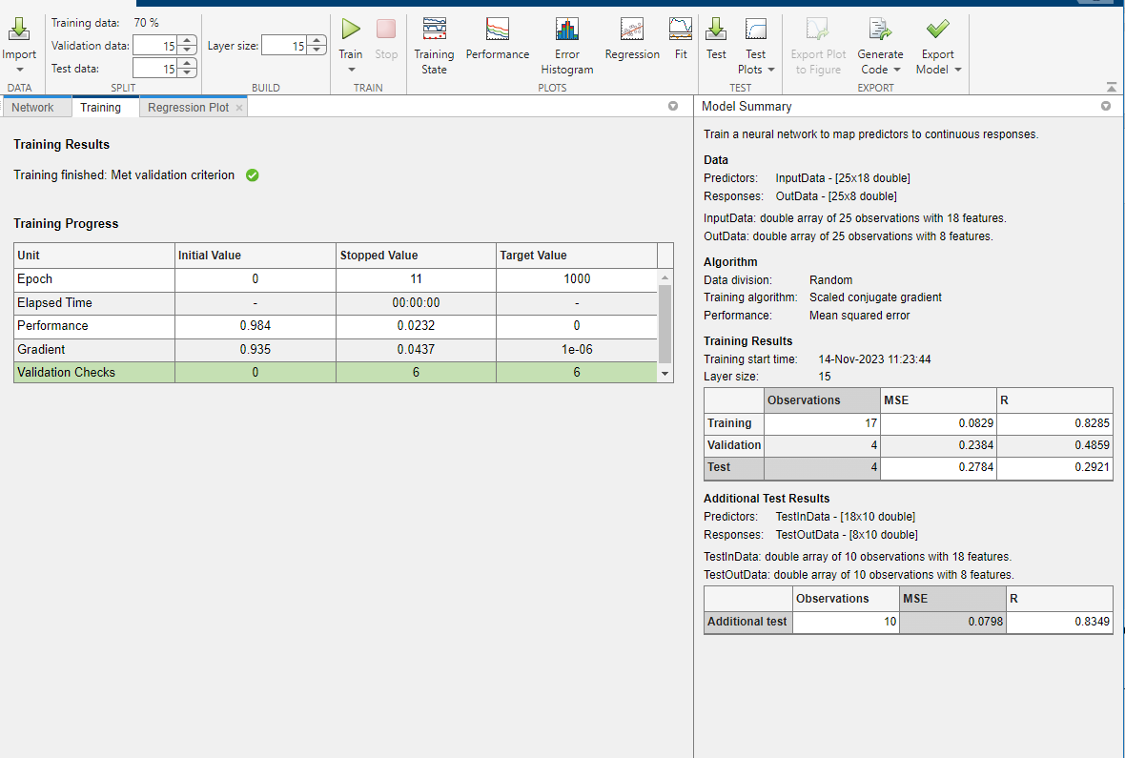

Рисунок 5 – Окно обучения сети

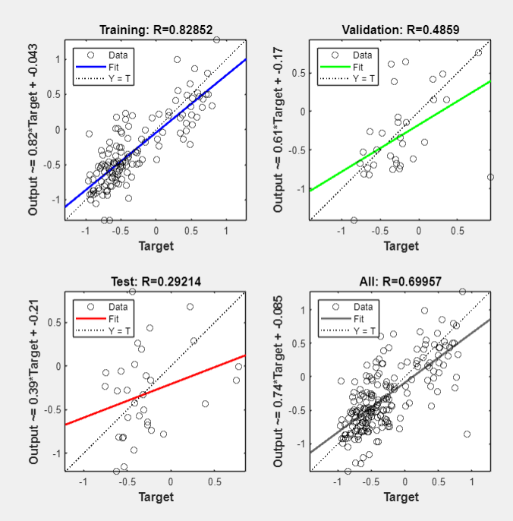

Рисунок 6 – Диаграмма Regression

Средняя погрешность сети: 0,0798

Прогноз сети

|  |  |  |  |  |  |  |  |  |  |  |  |  |  |  |  |  |
| --- | --- | --- | --- | --- | --- | --- | --- | --- | --- | --- | --- | --- | --- | --- | --- | --- |
| № | OUT1 | | OUT2 | | OUT3 | | OUT4 | | OUT5 | | OUT6 | | OUT7 | | OUT8 | |
|  | Anies | NP | Anies | NP | Anies | NP | Anies | NP | Anies | NP | Anies | NP | Anies | NP | Anies | NP |
| 1 | -0.3640 | -0.2107 | 0.9337 | 0.2406 | -0.3660 | -0.3886 | -0.8450 | -1.1089 | -0.5457 | -0.3133 | -0.2732 | -0.2113 | -0.7274 | -0.4556 | -0.6366 | -0.4140 |
| 2 | 0.4969 | 0.3907 | -0.8122 | -0.6878 | -0.3964 | -0.1038 | -0.6956 | -1.2549 | -0.5142 | -0.6291 | 0.4310 | 0.1777 | -0.5676 | -0.2029 | -0.6741 | -0.3415 |
| 3 | -0.1751 | -0.5745 | 0.3060 | 0.3138 | -0.3373 | -0.7613 | -0.0720 | -0.2606 | -0.2973 | -0.6133 | -0.3159 | -0.2524 | -0.2424 | -0.7039 | -0.2495 | -0.2046 |
| 4 | 0.4865 | 0.3626 | -0.9509 | -0.8454 | -0.8183 | -0.2234 | -0.9260 | -0.7810 | -0.7285 | -0.4472 | 0.5906 | 0.4903 | -0.7811 | -0.3992 | -0.4016 | -0.2944 |
| 5 | 0.5814 | 0.3235 | -0.7583 | -0.8453 | -0.4030 | -0.4782 | -0.6617 | -0.4625 | -0.2104 | -0.0973 | 0.37361 | 0.4387 | -0.2654 | -0.3583 | 0.4271 | 0.5641 |
| d | 0.20814 | | 0.20356 | | 0.28186 | | 0.2712 | | 0.21154 | | 0.108818 | | 0.3146 | | 0.16886 | |

Обучение с помощью Bayesian Regularization

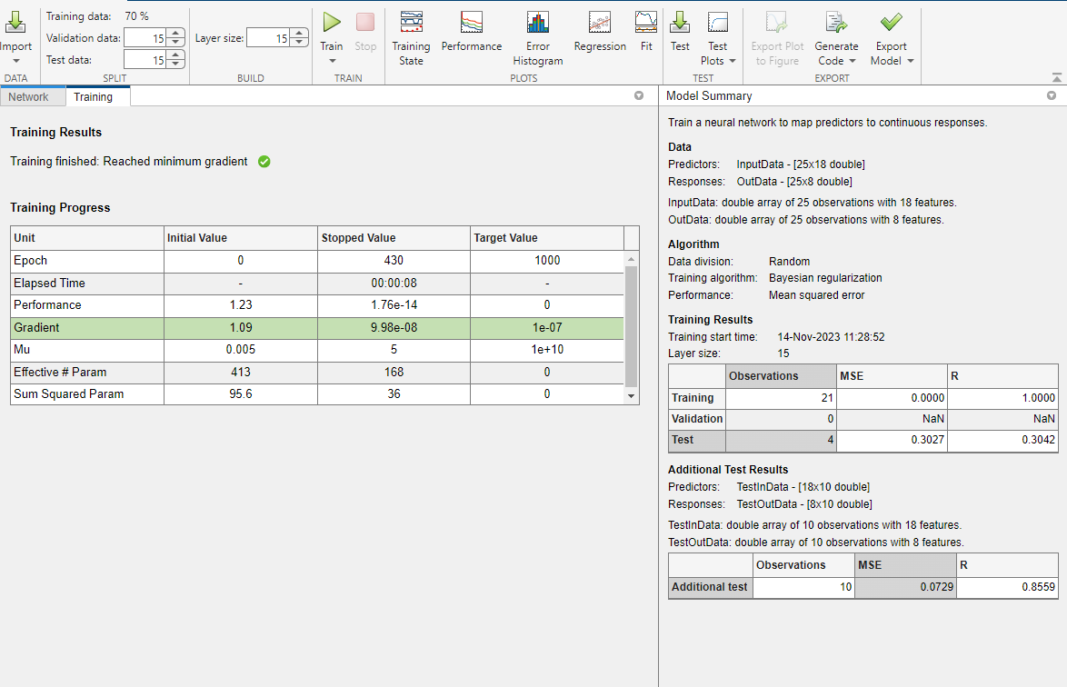

Рисунок 7 – Окно обучения сети

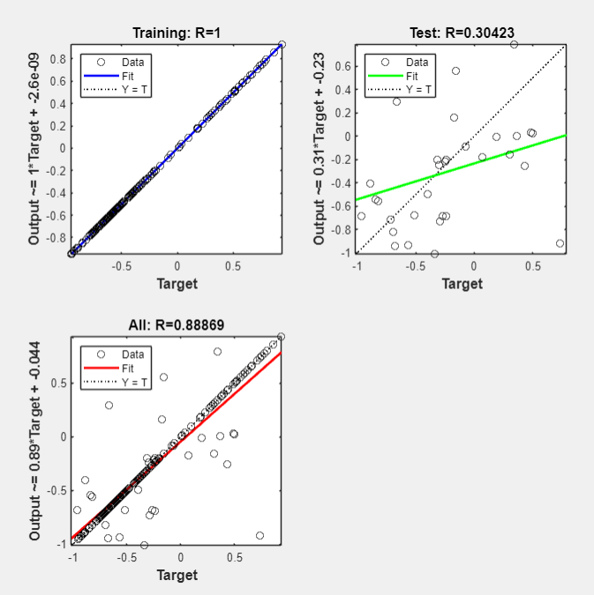

Рисунок 8 – Диаграмма Regression

Средняя погрешность сети: 0,0729

Прогноз сети

|  |  |  |  |  |  |  |  |  |  |  |  |  |  |  |  |  |
| --- | --- | --- | --- | --- | --- | --- | --- | --- | --- | --- | --- | --- | --- | --- | --- | --- |
| № | OUT1 | | OUT2 | | OUT3 | | OUT4 | | OUT5 | | OUT6 | | OUT7 | | OUT8 | |
|  | Anies | NP | Anies | NP | Anies | NP | Anies | NP | Anies | NP | Anies | NP | Anies | NP | Anies | NP |
| 1 | -0.3640 | -0.3817 | 0.9337 | 0.9184 | -0.3660 | -0.3717 | -0.8450 | -0.8553 | -0.5457 | -0.5360 | -0.2732 | -0.2676 | -0.7274 | -0.6999 | -0.6366 | -0.6297 |
| 2 | 0.4969 | 0.5084 | -0.8122 | -0.8013 | -0.3964 | -0.3877 | -0.6956 | -0.6830 | -0.5142 | -0.5188 | 0.4310 | 0.4322 | -0.5676 | -0.5808 | -0.6741 | -0.6668 |
| 3 | -0.1751 | -0.2003 | 0.3060 | 0.2892 | -0.3373 | -0.3599 | -0.0720 | -0.0969 | -0.2973 | -0.2571 | -0.3159 | -0.3304 | -0.2424 | -0.2371 | -0.2495 | -0.2698 |
| 4 | 0.4865 | 0.4716 | -0.9509 | -0.9491 | -0.8183 | -0.8159 | -0.9260 | -0.9324 | -0.7285 | -0.7102 | 0.5906 | 0.5929 | -0.7811 | -0.7645 | -0.4016 | -0.4234 |
| 5 | 0.5814 | 0.5890 | -0.7583 | -0.7529 | -0.4030 | -0.3971 | -0.6617 | -0.6566 | -0.2104 | -0.2212 | 0.37361 | 0.3687 | -0.2654 | -0.2612 | 0.4271 | 0.4062 |
| d | 0.01538 | | 0.01004 | | 0.00906 | | 0.01186 | | 0.01672 | | 0.005702 | | 0.01336 | | 0.01544 | |

Вывод

Самой оптимальной сетью среди протестированных является Bayesian Regularization с 15 нейронами, так как она имеет наименьшую погрешность на тестовых данных.